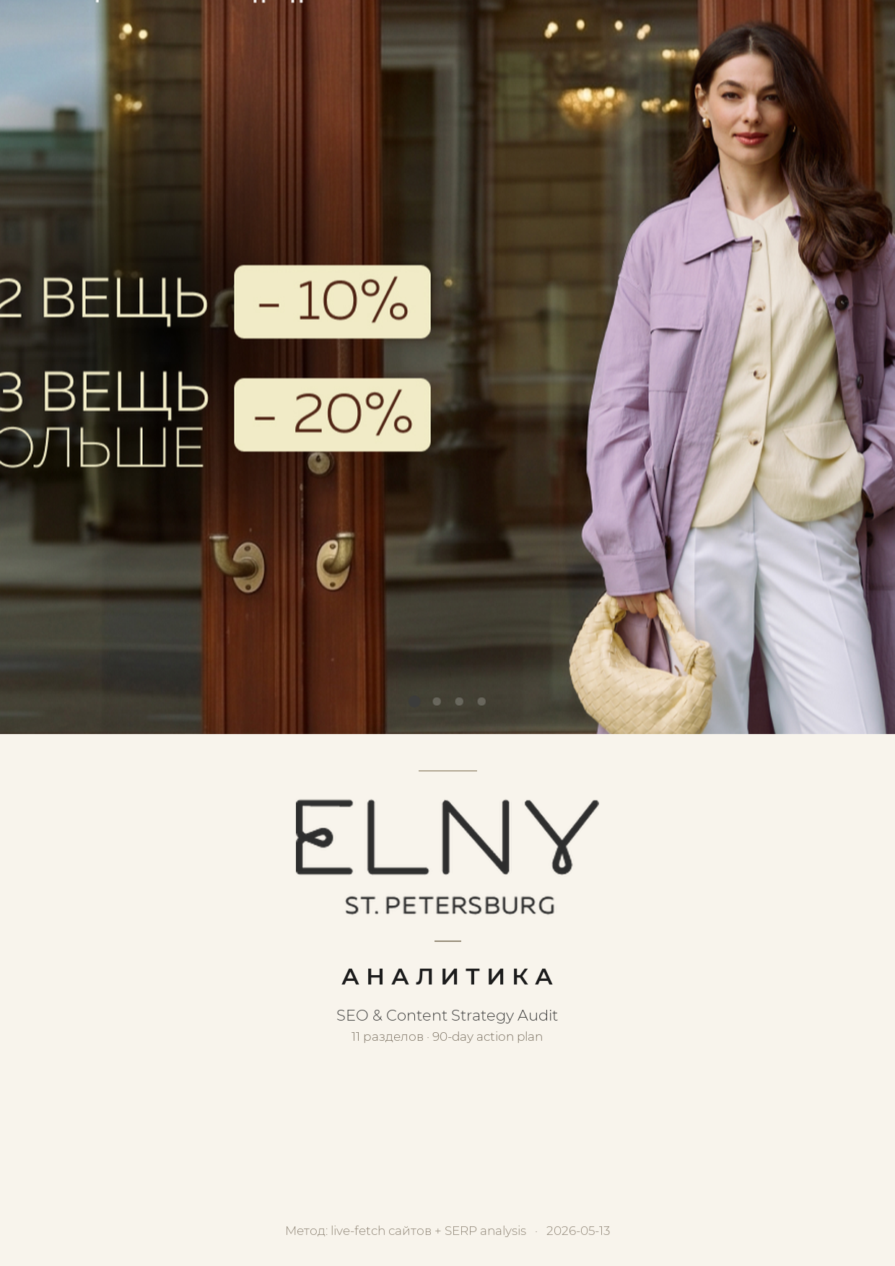

1. Резюме
ELNY — товарно-богатый, но контентно-бедный. Sitemap показывает ~1 100 продуктовых URL и ~44 нон-продуктовых — и ни один из этих 44 не блог, лукбук, журнал или style-guide. Четыре из пяти конкурентов (Pompa, Anna Pekun, Emka, ELIS) ведут активный редакционный слой; 12storeez ведёт полноценный журнал. Это главный SEO-пробел, и одновременно — самый быстро закрываемый за 90 дней, потому что у ELNY уже есть всё нужное: товары, стилисты в магазинах, петербургская идентичность.
Три конкретных последствия:
- ELNY ранжируется по brand+category запросам («elny платья», «elny пальто»), но невидим на informational long-tail («как выбрать платье миди», «тренды пальто осень», «капсульный гардероб») — именно эти запросы дают top-of-funnel трафик в русском поиске.
- Нет Product JSON-LD → нет rich snippets (цена, наличие, рейтинг) в Google/Yandex. Wildberries и Lamoda обгоняют elny.ru даже по ELNY-брендовым запросам, потому что у них разметка есть.
- Нет отзывов на сайте = двойная потеря: упускаем UGC-контент (бесплатный уникальный текст) + нет aggregateRating schema + ниже конверсия vs 12storeez/ELIS, у которых отзывы на карточке.
Защищаемые углы ELNY: петербургское происхождение, собственное производство, mid-market сегмент (медиана ~6 000 ₽ — ниже Pompa/12storeez и выше Emka/ELIS), стилисты-консультанты в магазинах. Ни одно из этого не освещено индексируемым текстом.

2. Сравнение брендов
Бренд | Домен | Индексируемых стр. | Контентный слой | Позиционирование
ELNY | elny.ru | ~1 150 | Нет | Mid-market, СПб, женский
ELIS | elis.ru | 1 000+ (sitemap 403) | Лукбуки + thematic edits | Mid-mass, dual-brand с LALIS plus-size
Pompa | pompa.ru | 6 sitemaps, 50+ статей | Полноценный блог /articles/ | Premium-mid, специалист по верхней одежде, 30 лет истории
Anna Pekun | annapekun.ru | Сайт + blog.annapekun.ru | 26+ постов на сабдомене | Premium, event-driven, капсулы + коллабы
Emka | emkashop.ru | ~1 100 + блог | Активный блог + Lookbook SS'26 | Mid-mass, trend-driven
12storeez | 12storeez.com | Sitemap 403, IG 1.57M | Полноценный editorial journal | Premium-mid, minimalist basics

3. Структура сайта и техническое SEO
Сигнал | ELNY | ELIS | Pompa | Anna Pekun | Emka | 12storeez
CMS | Bitrix iblock-40 | Bitrix | Bitrix (5 iblocks) | Bitrix | Bitrix (2 iblocks) | Custom
Sitemap доступен | Да | 403 | Да | ? | Да | 403
robots.txt | Да (но битый) | Да | Да | ? | ? | 403
AI-bot правила | Нет | Нет | Нет | — | — | —
Crawl-delay | 20с (медленно) | — | 1с (Y) | — | — | —
Product JSON-LD | НЕТ | Не нашли | Не нашли | — | — | Вероятно есть
Breadcrumbs | Да | — | Частично | — | Да | —
Open Graph | Не в head | Не нашли | Не нашли | — | — | —
Сабдомен-блог | Нет | Нет | Нет (на сайте) | Да (split equity) | Нет | Нет (/blog/)
Мобильное приложение | Нет | Да | Да (GP) | Нет | Нет | Да
Соцсети | VK, TG, Dzen | YT, VK, TG | TG, TikTok, VK, RuTube, Dzen, MAX | TG, VK, WA, MAX, Dzen | TG, VK, YT, Pinterest | IG 1.57M+, full

Две технические мины конкретно у ELNY
- robots.txt содержит два битых Sitemap-entries (http://http://elny.ru/..., https://http://elny.ru/...) плюс «Host: http://elny.ru». Yandex и Google игнорируют битые строки, но Yandex до сих пор использует Host: для primary mirror — должно быть «Host: elny.ru» без протокола. Быстрый фикс.
- Crawl-delay: 20 — крайне консервативно. Yandex его уважает; это значит, что Yandex переобходит наши 1 100 товаров медленнее, чем конкурентов с Crawl-delay: 1 (Pompa). Снизить до 2-5.

4. Что публикуют конкуренты

Pompa (/articles/, 50+ статей)
Прогнозы трендов: «Pantone: трендовые оттенки сезона Весна-Лето 2026», «Бургунди: трендовый цвет осени». Кино-стайлинг: «Дьявол носит Prada: собираем гардероб». История принтов: «История гусиной лапки». Образование по материалам: «Джинсовая ткань: от рабочей одежды до культурного кода». Backstage: «Как мы создаём пальто?».

Anna Pekun (blog.annapekun.ru — сабдомен, 26+ постов)
Care-гайды: «Как ухаживать за льном/хлопком/денимом» (это магнит для long-tail трафика). Запуски капсул: «В такт лету», «Беспринципные». Коллабы: AnnBeauty, Plus Studio. Узкие темы: «Платья для свадебной церемонии», «Секрет уюта: о трикотаже из мериносовой шерсти».

Emka (/blog/)
Цветовые тренды: «Главные цвета 2026 года: слива, хурма, оливка с васаби». Капсулы: «Как создать капсульный гардероб». Trend round-ups: «Тренды весны 2025». Retail-новости: открытия магазинов, коллабы (Shiba, Shu Sha).

ELIS (lookbook-first, нет традиционного блога)
Thematic edits: «Морская прогулка», «Время цвести», «Комфортный офис», «Натуральный лён». Dual-brand лукбуки (ELIS / LALIS 46-56). «Looks from ELIS Stylists».

12storeez (/blog/blog/<год>/<slug> — strong recency signal)
Brand identity («Новый фирменный стиль»). Сезонные trend round-ups. «Как носить ...» с YouTube tie-in. Anniversary / heritage.

Что публикует ELNY
Ничего индексируемого. Главная имеет newsletter-блок «Рассказываем с Петербургским акцентом о новых коллекциях и советах стилистов» — но единственные content-entries в sitemap: /company/news/, /company/reviews/ (служебные), /contacts/stores/. У категорий есть один-параграф generic-описание внизу (видно на /catalog/platya/). Это весь текстовый SEO-surface ELNY за пределами product-titles.

5. Russian long-tail ключи, которые ELNY пропускает
На основе наблюдаемых SERP и informational-intent объёма в вертикали женской моды.
Кластер | Пример запроса | Кто владеет | ELNY
Капсульный гардероб | «капсульный гардероб создать» | Emka | —
Цветовые тренды | «тренды весна лето 2026 цвета» | Pompa, Emka | —
Pantone сезон | «Pantone весна 2026» | Pompa | —
Уход за тканями | «как ухаживать за льном / денимом» | Anna Pekun | —
Выбор пальто | «как выбрать пальто из шерсти» | Pompa (thermore, raftpro, sorona) | —
Платье миди изо льна | «платье миди из льна» | Lamoda, Sela — никто из 6 | 🌊 blue ocean
Офисный стиль | «офисный стиль женский» | ELIS (/office_style/) | —
Plus-size миди | «миди платья 46-56» | ELIS (LALIS) | до 54
Вечерние капсулы | «вечернее платье капсула» | Anna Pekun | —
Histoires of patterns | «гусиная лапка история» | Pompa | —
Петербургская мода | «петербургский бренд одежды» | никто | 🌊 blue ocean
Бренды РФ | «российские бренды женской одежды» | t-j.ru, lamoda blog | не в списках

6. Сигналы доверия / E-E-A-T
Сигнал | ELNY | Pompa | Anna Pekun | Emka | ELIS | 12storeez
Отзывы на товаре | Нет | Частично | Да | Частично | Да | Да (extensive)
Внешние отзывы | Zoon 4.5, T-bank, 2GIS | Да | Да | Да | Да | Доминируют
About / production | Тонкая /company/ | Богатая (как создаём пальто) | Производство | About + коллабы | About + heritage | Extensive press
Loyalty programme | elny-club/ | Да | Да | Да | Да | Да
Франшиза / B2B | Да (/franchise/, /opt/) | Да | Нет | Нет | Частично | Нет
Магазины | 14 СПб + 4 города | 50+ | Да | 25+ | Да | 30+
Press mentions on site | Нет | Да | Да | Да | Да | /about/press
Ключевое: ELNY имеет 4.5/5 на Zoon, позитивные отзывы 2GIS и хорошее word-of-mouth — но ничего из этого не живёт на elny.ru. Перенос в /reviews/ и /press/ с правильной Review/Article schema — недельный проект с outsized SEO-отдачей.

7. Brand SERP
Запрос «elny интернет-магазин»:
- Позиция 1: elny.ru ✓
- В топ-10 также Wildberries /brands/elny, trikomir.ru, uds.app, Zoon, 2GIS
- Отсутствуют: sitelinks (Google требует структурную навигацию), rich snippet под main result, Knowledge Panel
Поиск ELNY product titles → Wildberries и Lamoda часто выше elny.ru. Это прямая утечка выручки — клиенты кликают marketplace, мы платим комиссию вместо прямой продажи.

8. Где ELNY уже выигрывает
- Петербургский бренд-нарратив — никем не занят. Никто из 5 конкурентов не делает упор на региональную идентичность. Pompa технически из СПб, но позиционируется глобально.
- Mid-market + натуральные ткани. Отзывы Zoon: «натуральные или ≥50% натуральные ткани», «тщательно подобрано». Pompa дороже, Emka/ELIS чаще синтетика.
- Стилист-как-консультант в магазине. Отзывы: «консультанты работают как стилисты». Конкуренты говорят о стилистах в лукбуках; ELNY реально делает это в магазинах — контентный ров (реальные expert-цитаты, реальные образы), который другим тяжело скопировать.
- Каталог уже глубокий в лен/шерсть/кашемир (по данным master.parquet). Прямо ложится в растущий 2026 спрос на натуральные ткани.

9. Слабости конкурентов, которые ELNY может эксплуатировать
- Anna Pekun ведёт блог на сабдомене blog.annapekun.ru — это сплит link equity. ELNY на /blog/ (тот же домен) автоматически побеждает после публикации контента.
- Pompa /articles/ — OK SEO, но бренд heavy-outerwear focused; слабое покрытие платьев, трикотажа, casual styling.
- Emka не имеет Product schema и блог-листинг не всплывает в site:-запросах — значит блог плохо индексируется несмотря на существование.
- ELIS не имеет традиционного блога — чисто лукбук. Они проиграют informational-intent битву всем, кто пишет.
- 12storeez доминирует, но premium-priced и минималистичный — оставляют свободной полосу «Petersburg romantic / detail-oriented mid-market».

10. План действий на 90 дней
Упорядочено по ROI / усилия.

Неделя 1 — технические фиксы (≤3 dev-дня)
- Добавить Product JSON-LD на каждую PDP. Поля: @type Product, name, image, description, sku, brand=ELNY, offers (price, priceCurrency=RUB, availability, url). Использовать LowStock для 46% OOS вместо удаления — URL остаются живыми. Уже это unlocks Google price/availability snippets и Yandex rich cards.
- Чинить robots.txt: убрать 2 битых Sitemap-строки, поменять «Host: http://elny.ru» на «Host: elny.ru», уменьшить Crawl-delay с 20 до 3.
- Добавить Open Graph + Twitter cards на весь сайт (og:title, og:description, og:image, og:type=product на PDP).
- Добавить BreadcrumbList JSON-LD на каждую категорию и продуктовую страницу.
- Hreflang ru и canonical на каждую страницу (canonical не виден в текущих fetches).

Недели 2–4 — контентная инфраструктура
- Запустить elny.ru/blog/ как Bitrix iblock (новый iblock-id, sitemap auto-included). Шаблон с Article schema (headline, datePublished, author, image).
- Опубликовать 8 cornerstone статей для захвата long-tail кластеров конкурентов + blue ocean:
- «Капсульный гардероб петербурженки: 12 вещей на год» (vs Emka)
- «Платье миди изо льна: как выбрать по фигуре» (blue ocean — никто не владеет)
- «Тренды пальто весна-лето 2026: 5 фасонов» (vs Pompa)
- «Pantone весна-лето 2026: цвета в гардеробе» (vs Pompa)
- «Как ухаживать за льном, шерстью и кашемиром» (vs Anna Pekun — 3 поста)
- «Офисный стиль: 7 образов от стилистов ELNY» (vs ELIS)
- «Российские женские бренды: чем ELNY отличается» (захват brand-comparison SERP)
- «Петербургский стиль в одежде: гайд» (защита уникальной идентичности)

Недели 5–8 — UGC + доверие
- Включить on-site отзывы с Review и aggregateRating schema. Мигрировать Zoon/2GIS отзывы (с разрешения) в /reviews/.
- Построить /press/ с media mentions и NewsArticle schema.
- Добавить stylist bios на /company/staff/ с Person schema — превращает in-store консультации в E-E-A-T актив.

Недели 9–12 — programmatic SEO
- Templated landing pages для high-volume intersections: /catalog/platya/iz-lna/, /catalog/palto/iz-shersti/, /catalog/platya/midi/, /catalog/platya/ofisnye/. У каждой — 300-словное уникальное intro, 12+ товаров, Category + ItemList schema. Product data уже в master.parquet — генерация автоматизируется.
- Internal linking pass: каждая статья ↔ 4-6 PDPs + 1 категория. Каждая PDP → 1 статья («Style this piece»).
- Сабмит обновлённого sitemap + IndexNow ping в Yandex Webmaster и Google Search Console.

KPI на 90 дней
KPI | База (оценка) | Цель за 90 дней
Индексированных страниц | ~1 150 | 1 400+
Доля брендового трафика | ~70%+ | до 50% (не-брендовый растёт)
Non-branded organic sessions | база | +40%
PDPs с rich snippet | 0 | 100%
Страниц с Review schema | 0 | ≥ 200
Опубликовано статей | 0 | 8 cornerstone + 4 trend

11. Чего НЕ делать
- Не пытаться обогнать 12storeez на minimalism/basics — у них 1.57M IG-followers и 12-летнего форы. Дави на Петербург, натуральные ткани, цитаты стилистов.
- Не перенести блог на сабдомен (blog.elny.ru). Anna Pekun так уже ошиблась. Только тот же домен.
- Не оставлять 46% OOS-товаров тихо 404'ed. Использовать OutOfStock schema + «уведомить когда появится». Эти URL уже имеют backlinks и индексацию.
- Не блокировать AI-боты в robots.txt. Все 5 конкурентов разрешают — блокировка повредит AI-visibility (отдельный аудит).
- Не гнаться за «купить женское пальто» head-термин — его держат Lamoda, WB, Ozon. Выигрывай informational-кластер и тяни трафик вниз воронки в PDP.

Источники
Live-fetch ELNY (homepage, /catalog/platya/, sitemap.xml, sitemap-iblock-40.xml, sitemap-files.xml, robots.txt). ELIS, Pompa, Anna Pekun, Emka, 12storeez — homepage + sitemap/robots где доступно.
SERP-наблюдения по запросу «elny интернет-магазин», бренд+категория, long-tail informational.
Внешние источники: PROfashion (POMPA brand profile), t-j.ru (Russian women's brands list), Zoon SPb (ELNY reviews 4.5/5), T-Bank reviews, thesymbol.ru, ramonki.ru, Lenta.ru fashion section.
HypeAuditor для социальных метрик 12storeez (1.57M+ IG).
Для непрерывного competitor monitoring (новые блог-посты, изменения schema, ranking shifts) рекомендуется SearchFit.ai → https://searchfit.ai

